Rapport de formation des agents de ADAC sur l’approche d’alphabétisation REFLECT à Kolondièba
Du 15 au 18 Octobre 2008

Ce document a été réalisé avec l'aide financière de l’Union Européenne. Le contenu de ce document relève de la seule responsabilité de l’Association pour le Développement et l’Appui aux Communautés (ADAC) et ne peut en aucun cas être considéré comme reflétant la position de l’Union Européenne

Facilitateur : Drissa KONE
Directeur de GAE-Sahel
Tél. : 20 29 46 82 / 76 44- 59 60

Octobre 2008

Sommaire
Pages
I. Introduction : 1

II. Déroulement de la formation 1

Séance 1 : Présentation 1

Séance 2 : Objectifs spécifiques de la formation : 2

Séance 3 : Les perceptions des uns sur les autres et sur eux-mêmes 3

Séance 4 : Expériences en matière d’alphabétisation des adultes 4

Séance 5 : Identification des facteurs qui favorisent et des facteurs qui bloquent l’alphabétisation (ou l’éducation des adultes) 6

Séance 6 : Introduction à la MARP : 7

6 – 1 - Définition de la MARP 7

6 – 2 - Les Types de MARP 7

6 – 3 - Les principes de la MARP : 8

6 - 4 – Reconnaissance des Outils MARP et leurs importances : 8

Séance 7 : Introduction du REFLECT 25

7 – 1 - Définition du REFLECT 25

7 - 2 - Introduction écriture (alphabet) 25

7 – 3 - Introduction du calcul 27

III. l’évaluation de la formation 39

Annexe 44

Du 15 au 18 Octobre 2008 45

Programme de la formation 46

Introduction :

Dans le souci d’améliorer constamment la qualité de la participation des groupes cibles dans ces projets et programmes, ADAC a retenu l’alphabétisation comme un axe prioritaire et transversale dans ses interventions. Pour mieux se faire, elle a retenu la formation des agents sur une approche d’alphabétisation motivante telle que le REFLECT. Il s’agit pour ADAC d’appliquer de façon concrète l’alphabétisation aux activités en cours pour mieux stimuler la participation, développer l’esprit d’analyse et de planification des partenaires tout en les rendant capables de bien lire, écrire et de calculer en langues locales.

C’est ainsi que du 15 au 18, elle a organisée une session de formation en approche REFLECT. Cette formation a regroupé quatorze agents inclus le coordinateur du projet PRMK. Elle a eu lieu dans les locaux du projet à Kolondièba.

Déroulement de la formation

La formation proprement dite a commencé par les mots de bienvenus du coordinateur qui a situé le contexte et invité tous les participants à une grande participation Il a fait un aperçu sur les raisons du choix du facilitateur et invité les participants à profiter de cette opportunité et de poser le maximum de questions.

Après l’intervention du coordinateur, la formation a été poursuivie par la présentation.

Séance 1 : Présentation

Dans le souci d’introduire l’approche REFLECT, la méthode adoptée pour la présentation des participants a été la présentation croisée. Pour ce faire les consignes données par le facilitateur étaient les suivantes :
- dessinez votre voisin : le visage,
- dites son nom, les choses qu’il aime, les choses qu’il n’aime pas
- dites ses attentes, ses craintes, lieu de naissance, lieu de travail, loisirs

Les attentes et les craintes retenues de cette présentation croisée sont représentées dans le tableau ci-dessous

Attentes | Craintes
- Maîtriser les outils REFLECT | - Insuffisance du temps
- Connaître la méthodologie
- Application aux thèmes PRMK
- Application aux thèmes PRSME
- Attestation (ADAC
- Concept REFLECT
- Bonne organisation

Au cours de la présentation des participants, les personnes présentées ont toujours apporté des compléments ou soustraire des éléments aux informations données sur eux (clichés).

La conclusion tirée de cet exercice est que : ‘’nous ne pouvons pas connaître quelqu’un plus que lui-même et qu’on a toujours à apprendre de l’autre’’. Il a été convenu que cet exercice justifie la nécessité d’impliquer les apprenants/ participants/ auditeurs/ populations dans le choix des thèmes d’alphabétisation REFLECT.
Les attentes et ces craintes ont été retenues car elles représentaient en grande partie celles du participant qui présentait son voisin.

Après cette première conclusion un deuxième exercice a été traité. Pour cela les questions suivantes ont été posées :
1 – Qu’est-ce que l’alphabétisation ?
2 – A quoi sert l’alphabétisation dans votre village ?

Les réponses données en brainstorming pour les deux questions sont :
1 - L’alphabétisation c’est apprendre à lire, écrire et calculer aux communautés
2 : l’alphabétisation sert à :
- Rendre la compréhension plus facile
- Lire, écrire et calculer ;
- Renforcer les capacités de gestion des
- Décharger les relais
- Mieux connaître leur environnement
- Conscientiser les individus
- Réfléchir sur des problèmes, analyser et trouvez les solutions
- Faire face à leurs besoins.

A la somme de l’intervention du coordinateur, des attentes des participants et leur vision de l’alphabétisation, les objectifs spécifiques pour cette formation ont été formulés.

Séance 2 : Objectifs spécifiques de la formation :

Les objectifs spécifiques de cette session étaient :
-amener les participants à mieux comprendre les différentes perceptions des uns sur les autres et sur eux-mêmes dans le contexte du développement et la nécessité d’impliquer tous les acteurs dans le choix des thèmes d’un programme d’alphabétisation REFLECT
-doter les participants d’outils MARP adaptés aux projets PRMK et PRSME,
-rendre les participants capables de construire des outils MARP adaptés aux projets de ADAC et surtout le PRMK
-rendre les participants capables de mettre en œuvre un programme d’alphabétisation REFLECT centré sur les objectifs du projet PRMK

En vue d’assurer l’atteinte des objectifs de la formation, le respect des normes de conduites et l’application des sanctions fixées, un chef de village et un adjoint ont été désignés

Au terme de l’organisation du groupe, la séance sur les perceptions a été abordée.

Séance 3 : Les perceptions des uns sur les autres et sur eux-mêmes

En vue de mieux aborder ce thème, la question suivante a été posée par le facilitateur.
En matière d’alphabétisation/ éducation, quels sont les différents types de personnes que l’on rencontre dans votre village ou communauté ?

Les réponses données en brainstorming ont été : les illettrés, les néo-alphabètes et les lettrés
Sur la base de cette réponse, les participants ont été repartis en 03 groupes de travail comme suit : groupe 01 : illettrés, groupe 02 : (néo alphabètes), groupe 03 : lettrés
La consigne donnée par le facilitateur était la suivante : quelles sont vos perceptions sur vous et sur les autres ?
Les résultats des travaux de groupes sont reproduits dans les tableaux ci-dessous:

Groupe 1 : Illettrés

Illettrés | Néo-alphabètes | Lettrés / Instruits
Nous :  -ne sommes pas instruits  -sommes les vrais acteurs du développement de notre village  -avons les bons comportements  -sommes respectueux  -sommes les conservateurs des coutumes, mœurs et traditions qui nous sauvent | Ils :  - se comportent en intellectuels  - sont orgueilleux  - sont des voleurs  - sont les complices des lettrés  - vivent de notre sang | Ils :  - se comportent en blancs et chefs  - sont malhonnêtes  - nous volent  - sont paresseux  -pensent qu’ils sont tous  -pensent qu’ils connaissent tous  -sont des mauvais gestionnaires  -sont les destructeurs de nos traditions, mœurs et coutumes

Groupe 2 : Néo-alphabètes

Illettrés | Néo-alphabètes | Lettrés / Instruits
Ils :  - sont réticents aux changements  -ne connaissent rien  - sont révolutionnaires  - sont paresseux  - sont sales  - sont les obstacles au développement du village  -ne sont jamais à l’heure  -pensent qu’ils connaissent tous | Nous sommes :  - les seules ressources humaines du village  -incontournables  - influents  - les seuls ouverts au développement  - exploités par les illettrés et les lettrés  - les logeurs des lettrés  - les seuls disponibles  -courageux  -surchargés  -connaissons tous sur ce village | Ils :  - sont malhonnêtes  - nous volent  - se croient comme des blancs  - sont paresseux ne conduisent seulement que les motos  -pensent qu’ils sont tous  -pensent qu’ils connaissent tous  -sont toujours préssés

Groupe 3 : Les lettrés

Illettrés | Néo-alphabètes | Lettrés / Instruits
Ils sont:  - ignorants, ne connaissent rien  - bêtes  - paresseux  - soumis  - ne sont pas accueillants - paresseux  - honnêtes  - dépendants | Ils sont :  - hautains  -orgueilleux  -ignorants  - les obstacles au développement du village  - voleurs | Nous sommes :  - indispensables pour le développement de ce village  -plus malins et intelligents  - connaissons tous  - la lumière pour les autres  -exploités  -propres  - bien instruits

Les leçons tirées de cet exercice sont :
- chacun pense qu’il est incontournable et très important
- chacun pense que les autres ne servent à rien
- personne ne reconnaît ses défauts
- personne ne reconnaît les mérites de l’autre
En conclusion il a été retenu que nous avons une perception positive sur nous même et une perception négative sur les autres.
Le facilitateurs a fait remarqué aux participants que cette perception négative sur les autres conduit ou favorise la non acception ou l’exclusion des autres. Il a ensuite interpellé les participants pour qu’ils sensibilisent chaque fois les populations en vue d’assurer la participation de toutes et tous (les vieilles, jeunes, femmes, autochtones etc.) dans les activités de développement en général et surtout l’identification des thèmes d’alphabétisation REFLECT.
Il a ensuite établi la différence entre l’éducation et l’instruction en partant d’un cadre des Nations Unies et des perceptions décrites ci-dessus. Il fait ressortir que l’éducation vise l’acquisition d’un bon comportement alors que l’instruction est le résultat / processus d’acquisition de connaissances. Les participants ajouté cet anecdote en bambara ‘’ Kalan ni diogo ti kéléniyé’’
Au terme de cette conclusion, les expériences en matière d’alphabétisation des adultes a été abordée

Séance 4 : Expériences en matière d’alphabétisation des adultes

Cette séance avait pour objectif de permettre aux participants de dégager les forces et les faiblesses de l'alphabétisation à partir de leurs propres expériences.
A partir de la consigne suivante "à partir de vos propres expériences dégagez les principales étapes, les principaux acteurs, les outils dans la mise oeuvre d'un programme d'alphabétisation.
En tenant compte des résultats obtenus, identifiez les forces et les faiblesses.

Les résultats des travaux de groupes sont produits comme suit :

Groupe 1

Etapes | Acteurs | Outils
- Identification des besoins | - Communautés (mairie, OC, PT) | M – Table banc
- Elaboration des documents du projet | - PT (CAP, ONGs) | M – Bureau
- Recherche de financement | - P financiers (programme, Etat, ONG) | MP – Livres
- Mise en œuvre |  | M – Cahiers
- Suivi |  | M – Craies
- Evaluation |  | M – Règles
 |  | M – Crayon
 |  | M – Tableau
 |  | M – Padex
 |  | M – Markers
 |  | M – Colles

Groupe 2 :

Principales étapes

- Identification des unités (thèmes) avec la communauté
- La formation des facilitateurs sur l’approche
- Inscription des auditeurs / trices
- Suivi des cours, évaluation

Principaux acteurs

- Structures d’encadrement
- Bailleur de fonds
- Communautés
- Services techniques

Outils :
Carte terroir, profil historique, l’arbre de problème, diagramme de venn, la matrice.

La synthèse des différentes réponses à la question a montré que les participants avaient très peu de connaissances sur l’approche l’alphabétisation REFLECT. Bien que le groupe 2 ait cité des outils MARP les discussions montré qu’ils (membres du groupe) ne les avaient jamais utilisé dans le REFLECT.
La communication faite par le facilitateur, a permis aux participants de comprendre que :
-dans la méthode classique d’alphabétisation, les thèmes sont choisis par les concepteurs sans consultation des acteurs.
- quant à la méthode REFLECT les thèmes à étudier sont élaborés par les acteurs eux mêmes.

En plus de cela, il a été conclu qu’il est important de faire la différence entre l’outils et matériels.
Pour établir cette différence il a été retenu que les matériels sont les consommables alors que les outils sont ceux qui facilitent la transmission du savoir ou discussions.

Cette conclusion a permis d’aborder, la séance sur les facteurs favorisant et ceux qui bloquent l’alphabétisation.

Séance 5 : Identification des facteurs qui favorisent et des facteurs qui bloquent l’alphabétisation (ou l’éducation des adultes)

En vue de favoriser l’échange entre les participants deux groupes de travail ont été constitués. Les productions de ces groupes sont représentées ci-dessous :

Groupe 01 :

Facteurs favorisant l’alphabétisation | Facteurs bloquant l’alphabétisation | Stratégies
- L’implication de la communauté | - Orpaillage | - Sensibilisation
- La disponibilité des facilitateurs | - Manque de motivation financière des apprenants à cause d’un programme antérieurs | - Sensibilisation
- La disponibilité des facilitateurs | - Non implication des communautés dans l’élaboration des thèmes | - Implication des communautés
- La disponibilité des auditrices | - Manque de facilitateur | - Former les facilitateurs
- La disponibilité de centres | - Faible niveau des facilitateurs | - Recycler
- La disponibilité des matériels | - Manque de centre d’alphabétisation | - Construire un centre d’alphabétisation
- Choix judicieux de la période | - Manque de matériels | - Disponibilité de matériels
 | - Mauvais choix de la période | - Négocier la période

Groupe 02 :

Facteurs favorisant l’alphabétisation | Facteurs bloquant l’alphabétisation | Stratégies
- Existence de groupe cible  - Période | - Surcharge | - Répondre aux BPG et redistribution du travail
- La disponibilité | - Possibilités limités pour les emplois | - Utilisation des ressources locales
- Environnement lettré (écriture, facture, balance, panneaux etc….) | - Niveau et comportements des formateurs | - Repartir les rôles entre les néo alphabètes
- Le volontariat | - Insuffisance des supports / outils post alpha | - Former les néo alphabètes
- La politique nationale | - Manque de motivation (financière ou en nature) des formateurs | - transcrire en langues locales
- Existence de partenaire |  | - Motiver les formateurs
- Niveaux de comportement des formateurs

La synthèse des travaux de groupes, a montré que l’alphabétisation doit avoir des cibles appropriés et que l’absence de centres construits ne doit pas bloquer l’alphabétisation car les cours peuvent être faits sous des hangars. De la même manière il a été noter que :
- Le bénévolat ne paye plus qu’il faut motiver les formateurs.
- Il faut valoriser les néo alphabètes formés en redistribuant les tâches au niveau communautaire (des relais).

Au terme de ces conclusions, l’introduction de la MARP a été faite.

Séance 6 : Introduction à la MARP :

Cette séance avait pour objectifs de rendre les participants capables de :

- Définir la MARP
- Citer les principes de la MARP
- Citer les différents types de MARP et dire leur importance
- Citer les raisons du choix de la MARP
- Citer quelques outils de la MARP et leur utilisation

6 – 1 - Définition de la MARP
Les définitions suivantes ont été données par les participants :

MARP : Méthode Accélérée de Recherche Participative
Méthode Active de Recherche Participative

Avant de traiter les autres sous – thèmes, un prétest a été fait. La consigne était de citer les types de MARP et 03 outils MARP.

Analyse des résultats :

- 01 Participants avaient cité 02 types de MARP
- 01 participant avait cité 01 type de MARP
- 12 participants n’avaient de connaissance sur les types de MARP

Après le recueil de l'avis des uns et des autres sur la définition (MARP méthode, accélérée de recherche participative), la MARP a été définie par le facilitateur comme "un ensemble de démarches ou méthodes et d'outils qui part des réalités locales, les reproduit pour collecter des informations, planifier des activités, exécuter des décisions et évaluer la mise en oeuvre des décisions avec les populations concernées.

6 – 2 - Les Types de MARP
Les types de MARP: étudiés sont
- MARP exploratoire :
Permet de collecter des informations générales
Est utilisée pour une étude de milieu
- MARP thématique identifiée à partir de la MARP exploratoire. Elle est axée sur un thème précis.
Elle est par exemple utilisée pour apprécier les relations entre homme et femmes
- MARP de planification : Elle est utilisée pour les planifications de façon générale
- MARP d'évaluation : Elle est utilisée pour évaluer une activité exécutée

6 – 3 - Les principes de la MARP :

Quelques principes de la MARP cités par le facilitateur sont:
- L’intégration dans les communautés (voir séjour avec elles)
- Le respect du savoir et du savoir faire local
- La flexibilité
- La triangulation de l'équipe, des outils, des unités d'observations ( Ex : Jeunes, vieux, hommes et femmes)
- La pluridisciplinarité (équipe constituée de personnes de profils différents)
- L'ignorance optimale (accepter les choses fausses avec du tact)
- L'écoute profonde
- Le degré d'imprécision
- La recherche d'une complicité des paysans dans l'analyse des problèmes (= le processus de la MARP).

6 - 4 – Reconnaissance des Outils MARP et leurs importances :
Après l’identification des principes de la MARP, les outils cités par les participants ont été reformulés/ adaptés (quelques fois) et récapitulés sur une liste qui a été renforcée avec d’autres cités par le facilitateur. Cette liste a été utilisée comme base de travail pour les travaux de groupes.
Les participants ont été répartis en 04 groupes de travail pour reproduire les outils et dire leurs importances. La répartition des outils a été faite comme suite :

Groupes | Outils
Groupe 01 | - La carte du terroir
 | - Le transept
 | - Le calendrier journalier de la fille et du garçon
Groupe 02 | - L’arbre à problème
 | - Le diagramme de venn
 | - Le calendrier saisonnier de la femme
Groupe 03 | - L’interview semi – structuré
 | - La carte des ressources du village
 | - Le profil historique (du programme santé)
Groupe 04 | (Diagrammes)
 | - La carte du village
 | - La matrice des ressources et dépenses

Résultats :

Quelques résultats des travaux de groupes sont reproduits comme suit :

1- La carte du village
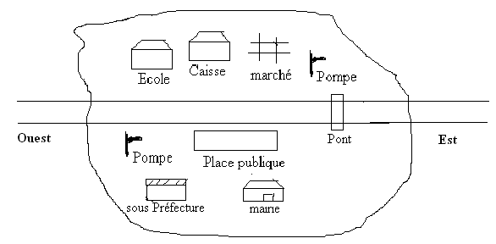

Elle permet de :
- Voir l’emplacement des infrastructures collectives
- Voir la répartition des familles
- Apprécier la cohésion sociale
- Evaluer les réalisations communautaires

2-la carte des ressources
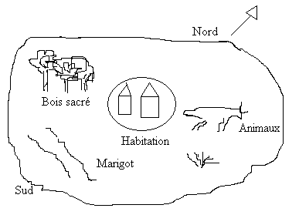

Elle sert à voir la répartition des ressources du village

3-La carte du terroir

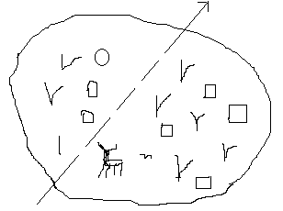

Elle permet d’avoir une vue d’ensemble sur l’organisation du terroir.

Il a été conclu que les cartes permettent d’avoir une idée sur l’organisation spatiale du milieu d’étude.

4- Le profil historique (du programme de santé de ADAC)

1995 1998 15 Octobre
IST/VIH IST +SR 2008
- -
- -
- -
- - Construction maternité

Il permet d’avoir une idée sur l’évolution d’une chose, en décrivant les composantes, les problèmes rencontrés, les solutions, les réalisations.

5- Le transect du terroir
W
Composantes | UP 1 | UP 2 | UP 3 | UP m
Sol
Végétation
Eau
Types d’utilisation
Problèmes
Potentialités

Il permet d’apprécier les éléments composants le terroir
6- Le Diagramme de Venn

Permet d’identifier les organisations, les activités socio professionnelles d’un village

GAE-Sahel ADAC

Association
Femmes
Association
AV Jeunes femmes

Jeunes

Le diagramme de venn permet d’identifier les organisations à l’intérieur et les organisations qui viennent de l’extérieur et leur relation et les liens de collaboration.
Une analyse de ce diagramme de Venn a permis aux participants de dégager les avantages cités plus haut.

7- Les calendriers

Les calendriers ont été définis comme des outils qui permettent d’évaluer l’emploi du temps ou la répartition des évènements ou activités dans le temps.

- Les données secondaires:

Les donnés secondaires sont des informations collectées auprès des sources d’information. Quelques exemples de sources d'informations sont : l’administration, les écoles, archives, les vieilles personnes etc...
Elles servent à compléter ou à vérifier les informations collectées sur le terrain ou ailleurs.

Après cette brève révision, la journée a pris fin par l’évaluation. Les participants se sont montrés très satisfaits.

Jour 2

Les activités du jours 2 ont commencé par la révision de celles du jour 1.
Après cette révision, le facilitateur a fait des rajouts sur les facteurs favorisants et ceux défavorisant l’alphabétisation

Après ces commentaires, le facilitateur a ajouté d’autres facteurs qui étaient quelques fois cités par les groupes. Ils s’agit de :

Les facteurs qui favorisent l'apprentissage
- Reconnaître son statut
- Volonté d'apprendre
- Respect de l'autre
- Confiance en soi
- Sacrifice de soi même

Les facteurs de blocage à l'apprentissage
- La sous estimation
- Préjugés
- Manque de confiance en soi
- La sur estimation de soi
- Manque de volonté
- Manque de respect
La leçon tirée du rajout du facilitateur est que toute situation d'apprentissage nécessite une préparation psychologique pour obtenir la confiance en soi des apprenants, une préparation sociale pour établir le respect réciproque entre les participants d’une part et entre les participants et le facilitateur d’autre part, une préparation intellectuelle pour démontrer que quelque soi notre niveau de formation et d’information sur un sujet nous apprenons toujours quelque chose des autres sur ce que nous pensons connaître déjà.
Il a été conclu que ces facteurs se rapportent essentiellement à l’homme.
- Après ce rappel, la formation a poursuivi par la collecte des raisons de l’utilisation de la MARP

6-5 - Les raisons de l’utilisation de la MARP

En vue de dégager les caractéristiques de la MARP, la question suivante a été posée "Pourquoi utiliser la MARP'?",
Les réponses données en brainstorming par les participants sont :
La MARP est utilisée pour:

6-6 - Les étapes d’une animation MARP :

Les étapes suivantes ont été dégagées par le facilitateur
1 – Les salutations
2 – Présentation des participants et de l’objectif de la recherche
3 – Introduction de l’objet de la rencontre = thème
4 – Donner la parole au groupe cible
5 – Rappel du thème et des consignes / participation de tous
6 – Choix de l’outil
7 – Recherche des objets
8 – Construction de l’outil MARP à partir des questions et sous questions
9 – Recherche du consensus
10 – Faire répéter par quelques uns des participants, à toutes les étapes
11 – Faire dégager les causes, conséquences, les solutions à entreprendre
12 – Dessiner ou reproduire sur le tableau noir ou le papier grand format
13 – Faire répéter les éléments par les participants

Le facilitateur après avoir dégagé les étapes de l’animation MARP, a aidé les participants à identifier 04 thèmes d’animation, les objectifs appropriés en rapport avec les volets du projet PRMK pour les travaux de groupes.

Les 04 thèmes retenus ont été les suivants :
- Introduction de variété de riz amélioré
- Introduction des techniques maraîchères
- Etude des causes et conséquence de la malnutrition
- Prise en charge de l’alphabétisation par les communautés

Pour chacun des thèmes retenus, le facilitateur a aidé les participants à dégager des objectifs d’apprentissage ou objectifs pédagogiques et des outils.

Les résultats de ces réflexions sont produits ci-dessus :

Thème 1 : Introduction de variété de riz amélioré

Objectifs :
- identifier les différentes variétés de riz
- identifier les lieux de culture, les rendements, le nombre de personnes qui cultivent par variétés, les goûts ;
- les travaux d’entretiens
- la variété préférentielle

Outils : Tableau d’identification des semences et leurs caractéristiques (lieux, problèmes, solutions)

Thème 02 : Introduction des techniques maraîchères

Objectifs :
- Faire connaître l’importance du maraîchage
- Faire connaître les techniques de maraîchage
- Utilisation des produits maraîchers

Outils : Profil de techniques maraîchères

Thème 03 : Etude des causes et conséquence de la malnutrition

Objectifs :
- Amener les participants à connaître les causes et les conséquences de la malnutrition
- Amener les participants à identifier des solutions appropriées à la malnutrition

Outils :
- Profil des signes
- Arbre de problèmes

Thème 04 : Prise en charge de l’alphabétisation par les communautés

Objectifs :
Amener les participants à :
- Connaître l’importance de l’alphabétisation
- Connaître les dispositions réglementaires
- Citer les problèmes déjà rencontrés dans le processus d’alphabétisation
- Identifier les acteurs devrant être impliqués dans l’alphabétisation
- Identifier les rôles des acteurs impliqués dans l’alphabétisation

Outils : Profil, tableau

Après cet exercice de formulation des thèmes, des objectifs et des outils, les participants ont été repartis en 04 sous-groupes pour traiter les 04 thèmes.
Pour mieux ce faire, le facilitateur a fait des démonstrations. Il a mis l’accent sur le respect des principales étapes et principes de la MARP.
Au terme de ces démonstrations, les travaux de groupes ont organisés avec les consignes suivantes :
- Partant des thèmes et des objectifs identifiés reproduisez votre outils MARP avec uniquement des objets ramassés sur le sol ou dans la nature qu’on appellera ‘’fatoofinw’’ ou ‘’articles de fou ‘’
- Mettez l’accent sur le consensus
- Ne cherchez pas coûte à coûte l’objet représenter de l’élément à déposer
- N’écrivez rien sur l’outil car nous travaillons avec des analphabètes
- Reportez votre outil sur le plip chart avec des dessins réellement représentatifs des éléments, activités ou idées
- Récapitulez le contenu de votre outil dans votre cahier aide-mémoire en tant que facilitateur d’un cercle ou centre d’alphabétisation REFLECT.

NB : Ce récapitulatif est votre texte de lecture mais que vos apprenants ne savent pas lire maintenant. Gardez le jusqu’au niveau lecture. Mais les discussions faites avec eux sont très profitables pour le changement de comportement souhaité.

Les résultats des travaux de groupes sont reproduits ci-dessous.

Groupe 2



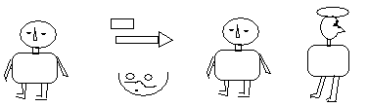


Groupe 2

Texte : Les techniques du maraîchage
Pour faire le maraîchage nous défrichons la parcelle, nous creusons le puit et nous faisons la clôture. Après nous faisons le labour, la confection des planches, la fertilisation et la mise en place de la pépinière. Quelque temps après nous faisons le repiquage.

Pour bien entretenir nos planches, nous faisons l’arrosage, le désherbage et le traitement.

A la maturation nous faisons la récolte dont une partie est destinée à la consommation, une partie à la commercialisation et le reste est stocké dans le magasin.

Les avantages du maraîchage sont :

- Enrichissement de la sauce qui combat la malnutrition
- Augmentation des revenus qui nous permet d’acheter les vêtements, les trousseaux de mariage et payer les impôts,
- L’auto-suffisance alimentaire qui diminue les maladies liées à l’alimentation ;
- La réduction du chômage qui réduit le taux de l’exode rural.

Groupe 4

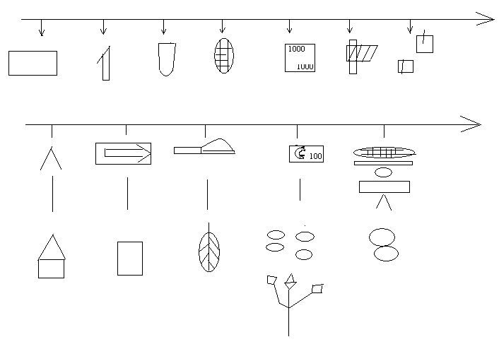
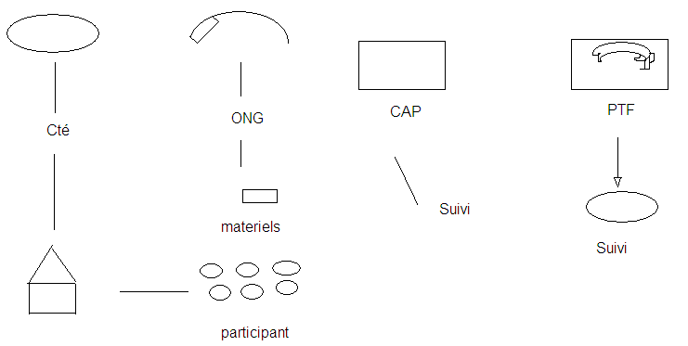
Jεkulu naaninan (Groupe 4)

Balikukalan

Balikukalan nafaw :
Balikukalan bε sεbεnnikεla ni jatebɔla caya dugu kɔnɔ, k’an ka kεwalew yεlεma kεnεya ko, sani feere ani sεnε sira kan.

Balilukalan gεlεya dɔw tun ye

Kalanso ko, kalankεminan ko ani karamɔgɔ ko ye.
Olu kɔlɔlɔ kεra kalanden n’taɲan ye dugu kɔnɔ.

An ye fura min sɔrɔ ola o kεra kalanso jɔli, kalankεminanw sanni ani karamɔgɔ ɲini nin ye.

Balikukalan gεlεya dɔ wεrε tun ye wari ko a n’an baaraw cayali ye.
Kɔlɔlɔ kεra kalanden dɔgɔya li ye kalanso kɔnɔ
An ye fura min sɔrɔ ola o kεra ɲɔsimasin sɔrɔli ye dugu fε.

Balikukalan baara kε bagaw ye :
- Dugu mɔgɔw : olu bε so jɔ, ka kalandenw di, ka kalan kɔlɔsi.

Dεmε baga jεkuluw : olu bε baarakεminanw di k’a kalan kɔlɔsi.

Kapu mɔgɔw : olu bε kalan kε cogo kɔlɔsi

Wari di bagaw : olu bε wari di, ka baara kɔlɔsi

Groupe 01

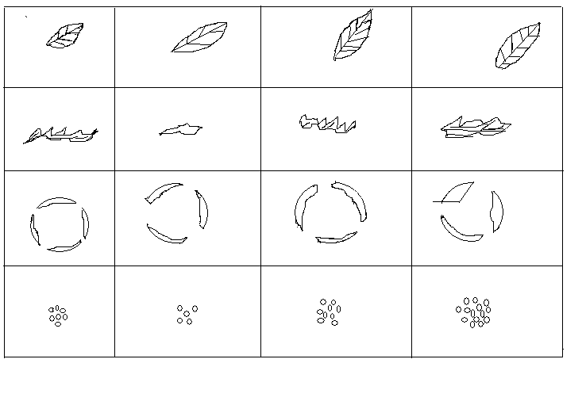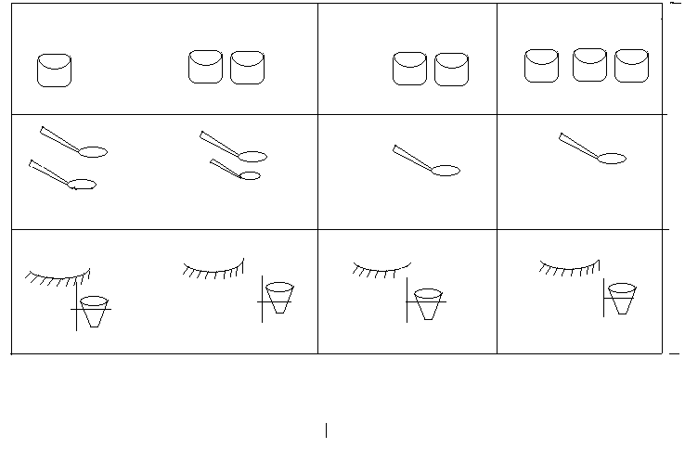

Groupe 01 :

Ici chez nous a Filanila, il y a 04 variétés de riz : Mariamdjan, chinois malo, yacou malo, gambiyaka.

Mariamdjan, chinois malo, et Gambiyaka sont des riz de bas-fonds.

Yacou malo est un riz pluvial

Mariamdjan, chinois malo et yacou malo ont un cycle de 03 mois.

Gambiyaka a un cycle de 04 mois

Actuellement, il y’a plus d’exploitants de Mariamdjan. Après Mariamdjan suit chinois malo et ensuite Gambiyaka.

Yacou malo, qui est une nouvelle variété est exploité par 05 personnes seulement.

Mariamdjan a le meilleur rendement.

Après Mariamdjan, suit chinois malo et yacou malo, Gambiyaka possède le meilleur goût,

Après suit yacou malo, chinois malo et Mariamdjan.

Mariamdjan , chinois malo et Gambiyaka exigent beaucoup d’eau. Yacou malo exige

Beaucoup de désherbage.

Compte tenu de la rareté des pluies et la disponibilité des herbicides, filanila souhaite la

Promotion de yacou malo /.

GROUPE 3 :

Les signes de la malnutrition selon les néo alphabétisés :

- Ballonnement du vendre et le gonflement des pieds
- Peau rudée et les cheveux cassants et décoloration des cheveux
- La diarrhée
- L’amaigrissement

L’arbre à problème sur les causes et les conséquences de la malnutrition :

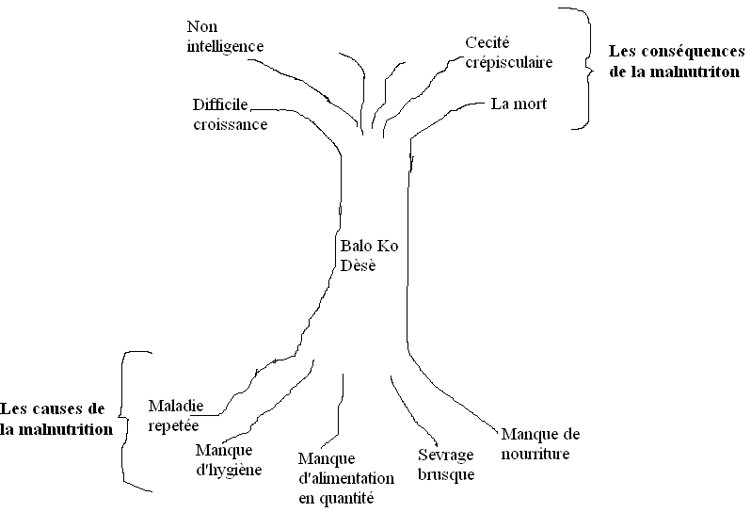

GROUPE 3 : Les causes et les conséquences de la malnutrition

La malnutrition est une maladie grave

Les signes de la malnutrition sont les suivants :

- . L’amaigrissement du malade (enfant), la peau rudée (vieillard)
- . Décoloration des cheveux, chevelure cassante ;
- . Ballonnement du ventre, œdème des membres inférieurs et du visage
- . Mécontentement du malade (enfant) apathique
- . Diarrhée, dermatose, manque d’appétit et l’appétit constaté chez d’autres

Les causes de la malnutrition :

- Sevrage brusque à cause d’un accouchement rapproché
- Manque ou insuffisance de nourriture
- Non consommation des aliments riches en qualité
- Manque d’hygiène alimentaire ;
- Maladie répétée chez l’enfant ;

Les conséquences de la malnutrition :

- Retard de croissance
- Manque d’intelligence et le crétinisme
- Cécité crépusculaire
- Amène la mort

Les préventions de la malnutrition :

La consommation des aliments en quantité tels que :

Les fruits, les légumes, les œufs, la chair de poule, la viande, le poisson frais, le haricot, le sésame, la courge, la carotte et l’huile de palme.

GROUPE 3 :

Kalanjε : Balo ko dεsε

Balo ko dεsε ye bana ye minka jugu kosεbε

A bε taamasiyεnw ye :
Den bε fasa, a fari bε fɔsɔn - fɔsɔn, a kunsigui bε bilen, k’a kari a kɔnɔ bε boɲa k’a sen ani ɲεdaw funu – funu, a fari bε bilen- bilen i n’a fɔ tasumada, a nisɔn ka go, kɔnɔ boli bε kε dɔw la, dɔw bε dumuni fε kojugu, dɔw yεrε tε kε dumuni fε.

Balo ko dεsε kunw :

- Den da bɔli sin na joona
- Balo dεsε so kɔnɔ
- Balo nafamaw dumu baliya
- Balo fεnw saniya baliya
- Den ka bana caman

Balo ko dεsε kɔlɔlɔw :

A bε den kɔsɔn
A bε den hakili goya, k’a nalo
A bε sufε fiyen bila den na
A bε se ka laban saya la

Balo ko dεsε kunbεn cogo :
Balo nafamaw dumuni i n’afɔ
- Jiridenw
- Nabuluw
- Siyεfanw ani siyεsogo
- Sogo ani jεgεw
- Sɔ ani nbεnεn
- Njen ani karɔti
- Ntetulu

Jour 3

Exercice avec les néo- alphabètes

Jεkulu naaninan (Groupe 4)

Balikukalan nafaw

Mɔgɔ Ka sεbεnni kε Ka Kεwalew Ka kεwalew Kεwalew
kalannen yεlεma kεnεya yεlεma yεlεma
caya ko sirakan sεnε sira kan sεnε sirakan

Ka wari K’a ka sanni feerew
sɔrɔ bololabaaraw yiriwa
kεcogo ɲuman
dɔn

Balikukalan ko gεlεyaw n’u kɔlɔlɔw ani fεrεw

Gεlεyaw

Kalanso ko kalan kε Karamɔgɔ Wari Baara
Minen ko ko ko caya

Kɔlɔlɔw

Kalanden Kalanden Kalanden Kalanden Kalanden
n’taɲa n’taɲan n’taɲan n’taɲa dɔgɔyali

Fεrεw

Kalanso Kalan kε Karamɔgɔ Sɔrɔfεnw ɲɔsimasin
jɔli minanw sanni tali feereli sɔrɔli

Jour 3 (SUITE)

Séance 7 : Introduction du REFLECT

7 – 1 - Définition du REFLECT
Le REFLECT a été défini comme un processus d'apprentissage participatif structuré qui facilite une analyse critique des personnes et de leur environnement en plaçant le transfert de pouvoir au cœur d'un développement soutenu et équitable.
A travers la création d'espaces démocratiques et la construction et l'interprétation des textes localement générés, les gens construisent leur propre analyse multidimensionnelle des réalités locales ou nationales
La journée a été consacrée à l’introduction à l’alphabétisation REFLECT

Le REFLECT
RE = Regenerated
F = Freiran
L = Literacy through
E = Empowering
C = communnity
T = Techniques
ou
Alphabétisation Freirienne Regénérée à travers des Techniques de Renforcement des Capacités et de Pouvoirs de la Communauté.

C’est une méthode d’alphabétisation créée par Paulo Freire pour le développement et l’épanouissement des communautés en fonction de leur besoin.

Pour Freire nous devons former nos mots et nos langages avec des signes puis partir des mots pour aboutir aux syllabes ensuite aux lettres.
Sur la base de l’outil MARP construit sur le maraîchage, le facilitateur a introduit l’alphabétisation et le calcul
Les résultats de cette simulation sont représentés ci-dessous

7 - 2 - Introduction écriture (alphabet)

Le mot du jour Jiri a été utilisé pour étudier i et bulukuli pour étudier u, bulukuli pour b
 a, i, u, o, e, ε, ɔ, b, c, d, g, h, l, k
Jiri bulukuli
Ji- ri bulu - kuli
ji bulu
i bu
u
bulukuli

bulu - kuli
bulu
bu
b
Paulo Frerie a démythifié l’écriture en prenant comme exemple l’utilisation des symboles appelés lettres
En bambara, les lettres sont divisées en deux groupes les voyelles qui sont au nombre de07 et les consonnes 20.

a, i, u, e, o, ε, ɔ, dafalenw ou voyelles

b, c, d, g, f, h, l, m, n, p, r; s; k, ɲ, ŋ, t, w, y, z, j dafataw ou Consonnes

Pour faire l’écriture on associe chaque consonne étudiée aux 07 voyelles

Exemple

b – a = ba
b – i = bi
b – u = bu
b – o = bo
b – e = be
b – ε = bε
b - ɔ = bɔ

Le texte de lecture ou Kalanjè est une articulation des mots sortis de l’outil construit.

A la suite de démonstration, le facilitateur a présenté une démarche aux participants comme suite pour l’introduction de l’alphabétisation à partir de l’Outil MARP.

- Prenez un mot de l'outil qui est en relation avec la lettre du jour,
- Lisez le mot lentement de sorte à s'attarder sur les syllabes,
- Découpez le mot en syllabes. Exemple: Jiriw,
- Montrez la syllabe avec la lettre du jour Exple:Ji (i étant la lettre),
- Mélangez la syllabe du jour avec des autres syllabes,
- Demandez aux participants de prendre la syllabe avec la lettre du jour,
- Découpez la syllabe et montrer la lettre du jour,
- Faites prononcer la lettre du jour par les participants i ,i i; (individuellement),
- Découpez tout le mot en lettres (si possible prendre autres mots à découper en lettres
- Mélangez les lettres,
- Demandez aux participants de prendre la lettre du jour autant que possible,
- Écrivez la lettre du jour lentement et en grand caractère au tableau,
- Demandez aux participants de venir écrire la lettre au tableau,
- Demandez aux participants d'écrire la lettre du jour sur leurs ardoises,
- Faites apprécier la lettre par eux-mêmes,
- Faites s'entraider pour améliorer l'écriture,
- Demandez de donner d'autre mots contenant la lettre du jour sur l'outil MARP (de préférence) ou ailleurs,
- Faites la même démarche pour faire sortir d’abord toutes les voyelles puis toutes les consonnes,
- Chaque consonne identifiée est associée à toutes les voyelles.

7 – 3 - Introduction du calcul

L’introduction du calcul se fait à partir de l’outil MARP élaboré. Dans notre cas les opérations culturales en maraîchage ont été comptées de 1 à 10. Puis un chiffre a été écrit au-dessous de chaque élément avec une progression de n+1.

- Kafoli + cε 3 + muso 2 = 2 + 3 ou 3 + 2 ou 3 2
+ 2 + 3

- Dɔbɔli : 10 – 5 = walima 10
- 5

- Sigiyɔrɔmali 5 walima 2 x 5 =
x 2

- Tilali : 8 : 4 walima 8 4

Après l’animation du facilitateur, la démarche suivante a été retenue pour l’introduction du calcul :
- Voir l'image,
- Comptez le nombre d'images ou d'objets sur l'outil de 1 à 10,
- Reprenez le compte en mettant un chiffre auprès de chacun des symboles 1, 2, 3....10 et noter que 0 est aussi un chiffre qu’il faut maîtriser,
- Faites identifier les chiffres; faites écrire et lire ces chiffres par les participants,
- Reprenez autant que nécessaire comme ce fut le cas pour l'identification de l'écriture
- Pour chaque opération, montrez le signe de l’opération et comment on pose l’opération

JOUR 4

Les activités du jour 4 ont commencé par la révision des jours de 1 à 3. Après cette grande révision les participants ont travaillé en groupes pour reproduire des outils, introduire l’alphabétisation, le calcul et produire un texte de lecture ou Kalanjè
Tous les groupes ont présenté les productions en plénière. Nous présentons ci-dessous quelques productions

Groupe 1

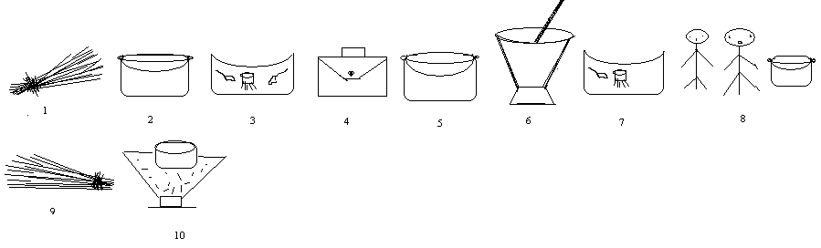

Anw fε filanila, lakɔliden musoman ka tile baaraw filε

N’an wilila ka bɔ sunɔgɔ la sɔgɔma :
- A bε yɔrɔ furan
- A bε jita
- A bε minnen nɔgow ko
- A bε taa lekolila
- Na bɔra lekolila a bε jita
- A bε ɲɔ susu
Wulafε, a bε taa lekolila
- Ni lekoli jigin na, a bε minnen nɔgɔwko
- A bε denmisennw ko
- A bε yɔrɔ furan
- A bε nafew susu
- A b’a ba dεmε tobilila

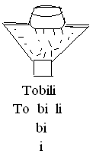
i, i, i, i, i, i, i, i, i, i, i, i,
i, a, e, ε, u, o, ɔ

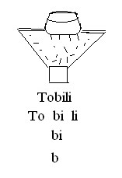

B, b, b, b, b, b, b, b, b, b, b,
b – i – bi
b – a – ba
b – e – be
b – ε – bε
b - ɔ - bɔ
b – u – bu
b – o – bo

Jate :

Kafoli

1 7
+ 1 + 3
= 2 = 10

Dɔbɔli

10 4
- 5 - 2
= 5 = 2

Sigiyɔrɔmali

2 2
x 4 x 3
= 8 = 6

Tilali

10 2 10 5
- 10 = 5 - 10 = 2
00 00

Groupe 2 :

Outils :
Diagramme de venn sur les différentes organisations communautaires de Bεndugu et leurs partenaires

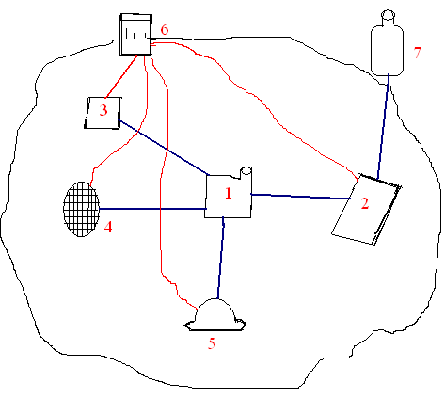
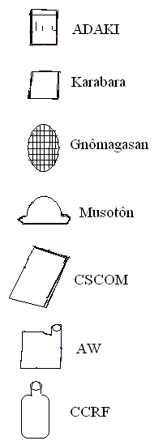

Kalanjε

Bεndugu kɔnɔ tɔnw an’a baarakε ɲɔgɔnw

Bεndugu kɔnɔtɔn duru
ɲɔmagasan, Musotɔn, AW, Dɔgɔtɔrɔso ani Karabara.

Bεndugu ni tɔn wεrε minnu bε baara kε olu ye ADAKI an dɔkɔtɔrɔso ba.

Baarakεɲɔgɔnɲa bε tɔn ninnubεε ni ɲɔgɔncε yiriwali siraw kan.

Kalanjε ani sεbεnni :

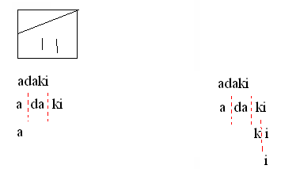

a, a, a, a, i, i, i, i, i

Jate

1, 2, 3, 4, 5, 6, 7, 8, 9

Kafoli
1 3
+ 1 + 1
= 2 = 4

Dɔbɔli
5 7
- 2 - 3
= 3 = 4

Sigiyɔrɔmali
3 2
x 2 x 2
= 6 = 4

Tilali :
6 3 4 2
- 6 = 2 - 4 = 2
00 00

Groupe 3:

Jateminεw Makana musow ka nafasɔrɔ siraw kan

Kumasenkun :

Kutilenanw : Ka se ka Makana musow ka nafasɔrɔ siraw bɔ ?

Baara ke minεnw : Katimu sɔrɔ sira kan

Musow ka baara kεlamaw | Hakε | Nafasɔrɔ siraw
Musow ka baara kεlamaw |  | kadɔgɔ | Kadɔgɔ dɔɔni | Kabon
Sitɔmɔ | Dibi 5 |  |  | + + 2 000
Nεrεbɔ | Bɔrɔ 3 |  | + 500
Sumanfeere | Bɔrɔ 2 |  | + 500
Jakomisinniw | - | + 300
Nakɔsεnε | - | + 200

Kalanjε : Makana musow ka nafa sɔrɔ siraw Makana yan, anw musow bε sɔrɔkε : Sitɔmɔ, Sumanfeere, Jakomisinniw ani dan togola nakɔfεnw feereli la.
Nan ye sitɔmɔta, o nafa ka bon, baw musodɔw bε se ka dibi duru fa.
Nεrε bɔ bε d’o kan, muso kelen kelen tε tεmε bɔrɔ saba (3) kan o la.
Anw bε sεnε fεn minni feere : tiga, ɲɔ ani fini nafate sɔrɔ o la, anw kelen kelen tε tεmε bɔrɔ 2 kan.
Jako misinni ani nakɔ fεn feereli o lu sɔrɔ ka dɔgɔ kɔsɔbε

Jate :

Kafoli :

Kafoli
2 000 500
+ 500 + 300
= 2 500 = 800

Dɔbɔli
500 500
- 300 - 500
= 200 = 000

Sigiyɔrɔmali
2 000
x 5
= 10 000

Tilali :
500 2 4 2
4 = 250 - 4 = 2
10 00
- 10
000
0
0

Groupe 4 :

Kuntilennaw :

- Ka kafolikε do bε mara
- Ka dobolikε fεn te mara
- Ka sigiyoromani kε do bε mara
- Ka tilali kε fεn tε mara

Kafoli :

Jateɲini : bεnkadi tɔnden ye 225 ye, kotoɲɔgɔntala ta ye 60 ye kεkafilε ye 12 ye, fasojigi ye 75 ye, jεkoma ta ye 12 ye, yεrεdɔn ta ye 65 ye, Jigiya ta ye 35 ye, Yelenba ta ye 50 ye,
O mumε ye joli ye ?
225+60+12+75+12+65+35+50 = 534

Sigiyɔrɔmani
Jateɲini : Sigiɲεtaara tɔnden seegin ye. A kelen kelen bεε bε d.1 200 sara san kɔnɔ. Sigiɲεtaa ka san tɔndenwari sɔrɔta ye joli ye ? d.1 200 x 8 = d. 9 600

Dɔbɔli ni tilali
Jateɲini : Sigiɲεtaa ye dεmεn sɔrɔ ɲɔsusu mansin ko la. A ka bɔta ye d. 60 000 ye 20 000 b’a bolo. A ka ɲininta ye joli ye ?
Tonden seegin kelen kelenna ka kan ka joli sara walasa wari ɲininta ka sɔrɔ
ɲininta : d. 60 000 – d. 20 000 = d. 40 000

Kelen kelenka sarata : d. 40 000 8
0 =5 000

Filanila maloko kunnafoni katimu

Malosuguyaw | Ganbiyaka | Yaku malo | Siniwa malo | Mariyamoujan
Sεnnεliyɔrɔ | Falakɔnɔ | Gerenkan | Falakɔnɔ | Falakɔnɔ
Kuntala | Kolo 4 | Kalo 3 | Kalo 3 | Kalo 3
Sεnεkεbagaw cayali | 3 | 4 (mɔgɔ 5) | 2 | 1
Sɔrɔcayali | 4 | 2 | 2 | 1
Diya | Kosεbε | Dɔɔni | Dɔɔni | A tε ten
Gεlεyaw | Jiko | Bin ko | Jiko | Jiko
Fεεrεw |  | Kan sinsin yaku malo kan

Nakɔ sεnε kεcogo :
- Tu tigεli
- Kɔlon sennin
- Kεnε koorili
- Kɔnɔ senni ni
- Fan bɔli
- Nɔgɔ donni
- Si serili
- Turuli
- Sɔnni
- Furakεli
- Bin bɔli
- Nakɔ fεnw bɔli
- Duntaw dunni
- Feeretaw feereli
- Marataw marali

Nakɔ nafaw
- Nanfεnw sɔrɔli nɔgɔyali
- Wari sɔrɔli
- Fεrεbɔ nɔgɔyali
- Linpo sarali
- Kɔɲɔ minan sanni

- Dun ka fa sabatili
- Balo ko nɔgɔyali
Groupe 4

Kalansen : Tusegela komini musotɔnba n’a baara kεɲɔgɔnw

Kuntilenna :
- Ka tɔnba tɔgɔ dɔn,
- Ka tɔnba baarakεɲɔgɔnw dɔn,
- Ka tɔnba ka baarakεtaw dɔn,

Ja : Tusegela komini musotɔnba n’a baarakεɲɔgɔnw koori

Môgôkônôn
dèmèn baga

Siginiètaa
Djèkoma
Yelenba
Yèrèdôn
Jigiya
Paritipolitikiw
Kotoniôgontala

 |  |  | Benkadi
Sewu
ADAKI |  |  |  | Kè ka filè
 | Dugutigilakaw
 | Asako |  |  | Fasojigi
 |  | Komandan | Meri

Kalanjε ni sεbεnni

Kuntilenna :
- Ka tɔnba tɔgɔ dɔn ka sεbεn
- Ka tɔnba baara kεɲɔgɔnw dɔn k’u sεbεn
- Ka tɔnba ka baarakεtaw dɔn, k’u sεbεn

Masalabolo : Sigiɲεtaa

Tusegela komini musotɔnba tɔgɔ ye sigiɲεtaa ye

Sigiɲεtaa tɔndenw ye seegin ye

- Tusegela bεnkadi,
- Sokolonjε yelenba,
- Bɔgɔla kε ka filε,
- Cεnkuwa koto ɲɔgɔn tala,
- Sasila jεkoma,
- Zanguwala jigiya,
- Cεnkunko fasojigi,
- N’Golola yεrεdɔn

Sigiɲεtaa baarakεɲɔgɔnw ye : Meri, asako, Kɔmandannakaw ani dugutigilakaw

Sigiɲεtaa dεmεbaaw ye : ADAKI, Sewu, mɔgɔ kɔrɔbaw ni dεsεbaatɔw dεmεn baarada, paritipolitikiw

Sigiɲεtaa ka Baarakεtaw ye :

- Ka Tusegela komini musow fara ɲɔgɔn kan,
- Ka tɔnba taabolo ɲεfɔ tɔndenw, baaraɲɔgɔnw ani dεmεnbaaw ye,
- Ka kalan kε musow kun : Safinε dilan, galadon, Jagomisεnni kεcogo, tɔn laɲεnamayali,
- Ka laɲini kε walasa musow sen ka don komini yiriwali baaraw la,
- Ka komini musow lakodɔn dεmεbajεkuluw fε

Après ces présentations, le guide de formateur a été défini comme un outil qui met ensemble les étapes pour la construction de l’outil MARP (A), l’introduction de l’alphabétisation (B) et l’introduction du calcul (B).
Le bonhomme de Koutiala a été présenté par le facilitateur comme un outil précieux pour évaluer une animation REFLECT et pourrait aider l’animateur à s’améliorer.

La journée a pris fin par l’évaluation de la formation.

l’évaluation de la formation

Tous les participants se sont montrés très satisfaits.
Pour mieux ce faire il a été demandé aux participants de dessiner leur situation de départ et leur situation à la fin de la formation.
Les résultats de cette évaluation sont présentés ci-dessous

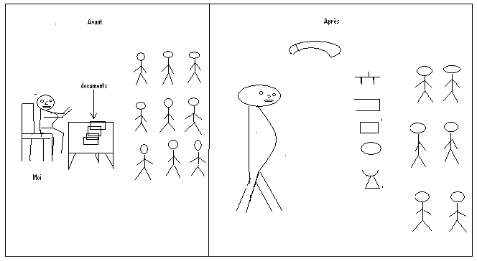

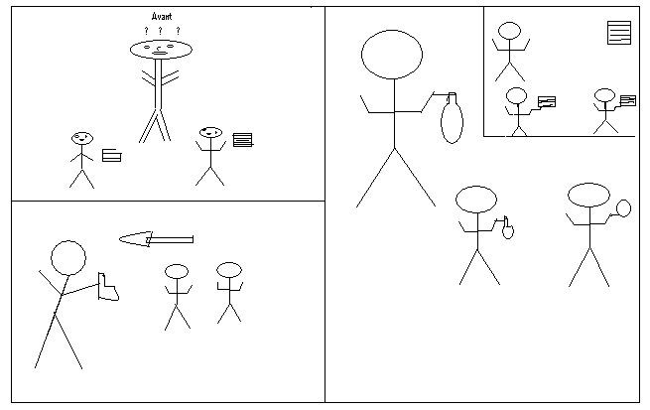

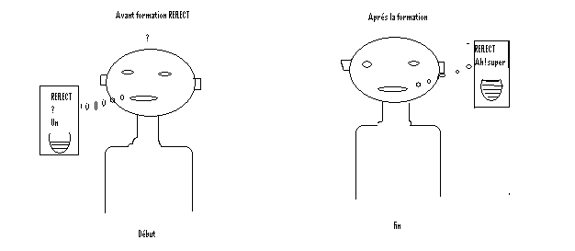

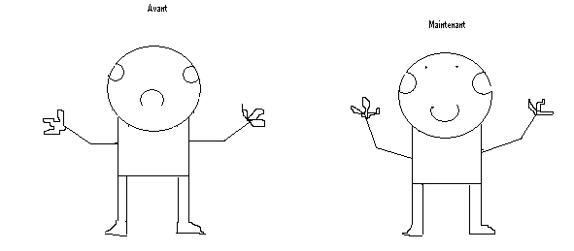
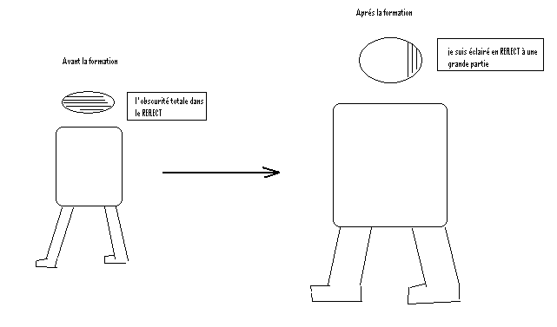
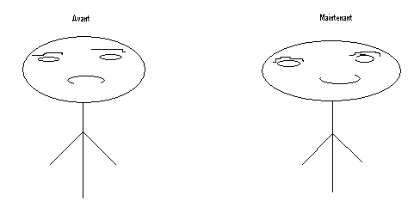


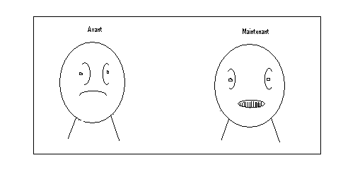
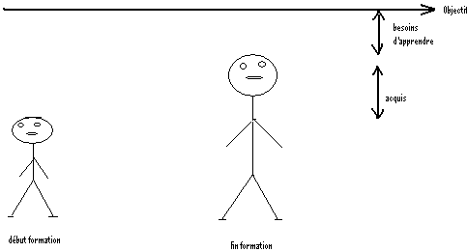
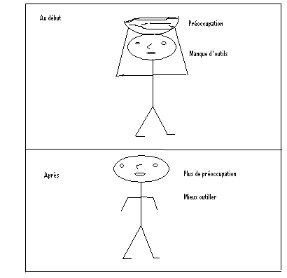

Annexe

Du 15 au 18 Octobre 2008

N° | Prénoms | Noms | Fonctions / postes | Lieux de travail
1 | Paul Marie | DEMBELE | Coordinateur / PRME | Kadiana
2 | Mamadou | KONATE | Chargé Agriculture / PRMK | Kolondièba
3 | Danzéni | KONE | Suivi – Evaluation / PRMK | Kolondièba
4 | Bassibiri | KONE | Chargé plaidoyer / PRMK | Kolondièba
5 | Naminata | BAMBA | Charée d’alphabétisation / PRMK | Kolondièba
6 | Mariam | MAIGA | Assistante en SR | Kadiana
7 | Téné | COULIBALY | Assistante en SR | Nangalasso
8 | Mme Berthé Fatoumata B. | KONE | Assistante en Gouvernance Démocratique | Tousséguela
9 | Samou | KONE | Assistant en Agriculture Durable | Fakola – Kolosso
10 | Sidi Lamine | CISSE | Assistant en Santé de la Réproduction | Tiongui
11 | Sékou | TRAORE | Assistant en Agriculture Durable | Kadiana
12 | Ibrahima Mady | TAMBOURA | Agent Développement Com. PROF | Nangalasso
13 | Docteur Sékou | KONE | Chargé de nutrition PRMK | Kolondièba
14 | Madani | BALLO | Coordinateur PRMK | Kolondièba

Programme de la formation

Jours | Activités
Jour 1 | -Discours d’ouverture  -Présentation des participants  -Recueil des attentes et des craintes  -Présentation des objectifs spécifiques de la formation  -Recueil des perceptions des uns sur les autres et sur eux –mêmes  -Recueil des expériences en matière d’alphabétisation  -Identification des facteurs bloquant et des facteurs favorisant l’alphabétisation  -Introduction de la MARP  -Définition MARP  -Identification des types de MARP  -Principes de la MARP  -Etude de quelques outils MARP
Jour 2 | -Révision du Jour 1  -Suite identification des facteurs bloquant et des facteurs favorisant l’alphabétisation  -Raisons de l’utilisation de la MARP  -les étapes de la MARP  -Exercice d’identification des thèmes, objectifs et outils pour une animation MARP
Jour 3 | -Révision Jour 2  -Exercice pour une animation REFLECT avec les Néo-alphabètes  -Introduction du REFLECT  -Définition du REFLECT  -Introduction de l’écriture  -Introduction du calcul  -Elaboration texte de lecture
Jour 4 | -Révision des jours 1,2,3  -Travaux de groupes pour l’élaboration outil MARP, l’introduction de l’écriture, le calcul et l’élaboration texte de lecture  -élaboration du guide facilitateur  -Présentation du bonhomme de Koutiala  -Evaluation de la formation

